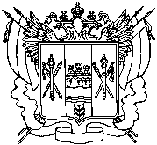
Членам Общественного совета
при управлении ветеринарии
Ростовской области

Правительство
Ростовской области
управление ветеринарии
Ростовской области
344064, г. Ростов-на-Дону, ул. Вавилова, 68
Тел./факс (863) 223-20-81,
тел. 223-20-57, 223-20-56, 223-20-83
E-mail: uvaro@donpac.ru
 |  |  | №
На № |  |  | от

Уважаемые коллеги!

13.10.2015г. в 11-00 назначено очередное заседание Общественного совета при управлении ветеринарии Ростовской области.
Приглашаем принять участие в заседании, которое будет проходить в актовом зале административного здания управления ветеринарии Ростовской области.

Заместитель начальника управления  ветеринарии Ростовской области | В.Е. Носов

Т.В. Кушнарева
247 50 73

